МАЯТНИКИ
МАТЕМАТИЧЕСКИЙ | ПРУЖИННЫЙ |  | ФИЗИЧЕСКИЙ
КОНИЧЕСКИЙ | ЭВОЛЬВЕНТА  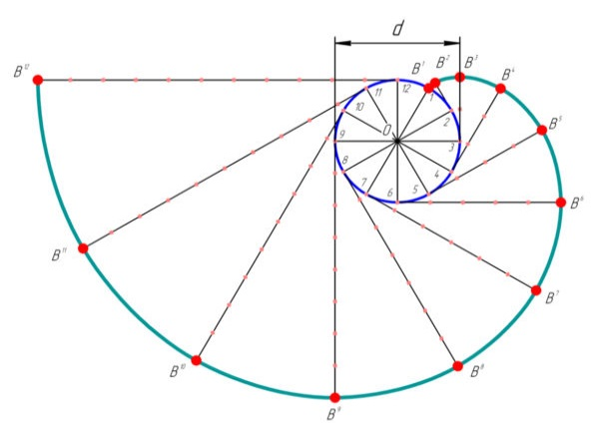 | ЭВОЛЬВЕНТНЫЙ МАЯТНИК  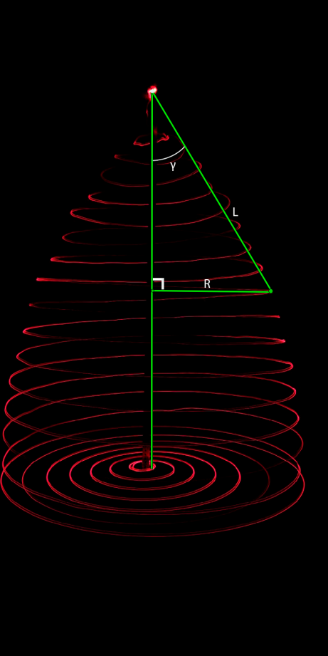  z = v_{z}∙t
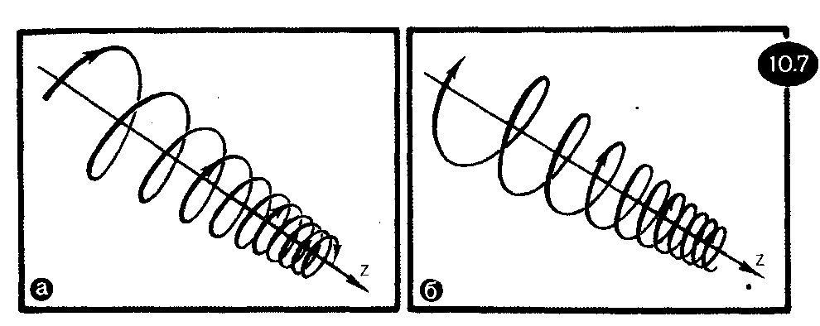  АНАЛОГИИ  Движение заряженных частиц в неоднородном магнитном поле | ПРИМЕРЫ ПРОЯВЛЕНИЯ  Магнитосфера Земли. Космические лучи и северное сияние.  ТОКОМАК. Заряженные частицы в продольном магнитном и электрическом полях . | ЗАДАЧИ ИССЛЕДОВАНИЯ  Изучение кинематических характеристик эвольвентного маятника:  - вид траектории,  - период вращения,  - скорость движения груза,  - радиус вращения,  - шаг винтовой линии
МЕТОДИКА ИССЛЕДОВАНИЙ  И ОБОРУДОВАНИЕ  - Экспериментальная установка  - стойки диаметром 10, 20 и 30 мм;  - основание;  - нить лёгкая;  - грузы 9 и 32 г  - светодиод с батареей;  - фотокамера;  - секундомер | ТЕХНИКА ИЗМЕРЕНИЙ  - запись траектории вращения груза;  - печать траектории на листе А4;  - определение коэффициента подобия;  - измерение радиусов витковых линий;  - измерение шагов винтовых линий;  - измерение углов отклонения нити;  - измерение периодов вращения груза;  - расчёт скорости движения груза  Погрешности измерений оценивались с помощью программы Excel. | ИЗУЧЕНИЕ ЗАВИСИМОСТЕЙ  - периода от номера витка Т(n) ;  - периода от диаметра стойки Т(d);  - периода от массы груза Т(m) ;  - шага витка от его номера h(n);  - радиуса витка от массы груза h(m);  -угловой скорости вращения от n.

ВИД ТРАЕКТОРИИ ВРАЩЕНИЯ ЭВОЛЬВЕНТНОГО МАЯТНИКА ДО И ПОСЛЕ КОРРЕКЦИИ
ТОЧКА СЪЁМКИ НАХОДИЛАСЬ НА СЕРЕДИНЕ ВЫСОТЫ СТОЙКИ В 2 М ОТ СТОЙКИ

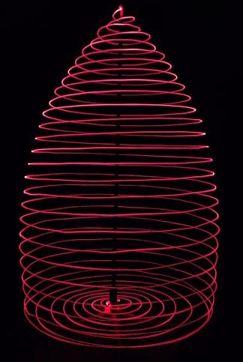 | 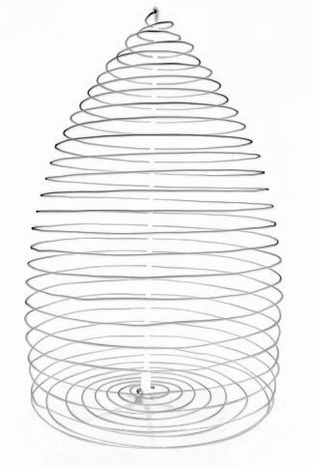

ЗАВИСИМОСТЬ РАДИУСА И ПЕРИОДА ВРАЩЕНИЯ ОТ НОМЕРА ВИТКА
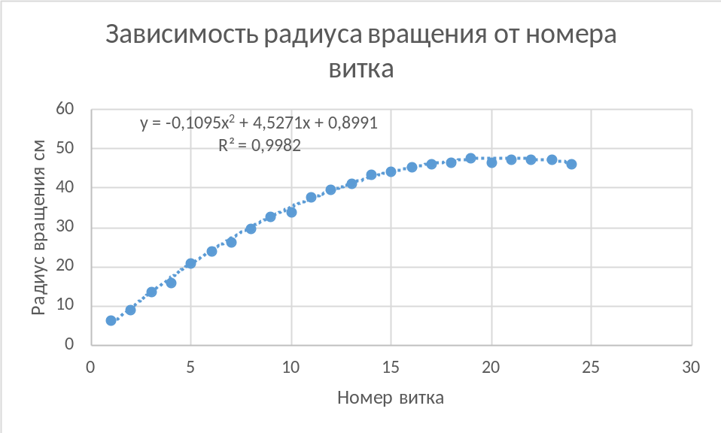 | 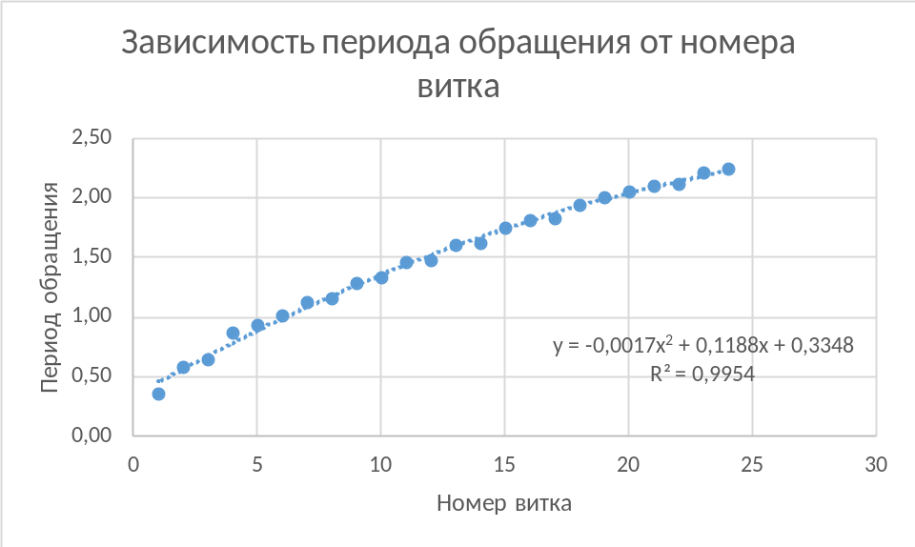

ЗАВИСИМОСТЬ ПЕРИОДА ВРАЩЕНИЯ ОТ ДИАМЕТРА СТОЙКИ И НОМЕРА ВИТКА
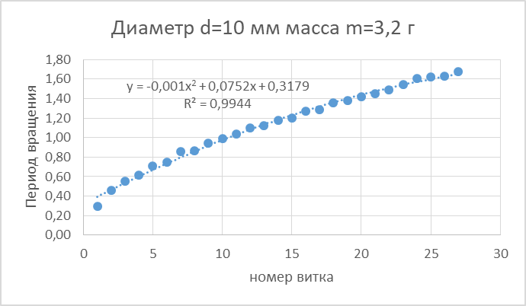 | 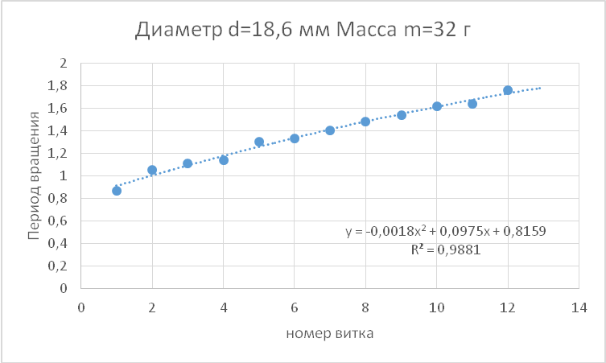 | 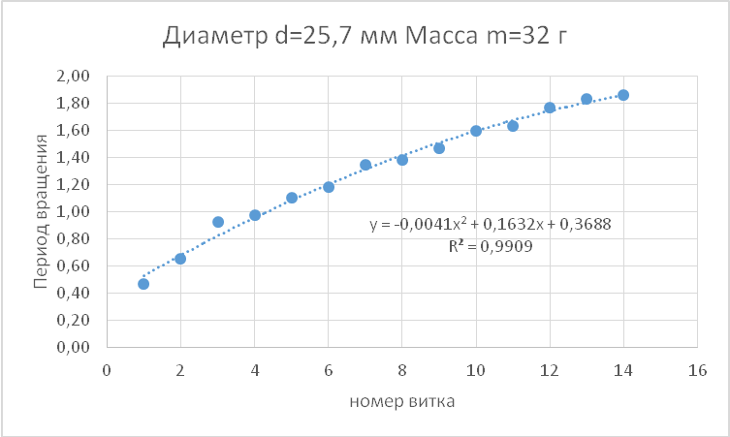

ЗАВИСИМОСТЬ ПЕРИОДА ВРАЩЕНИЯ ОТ МАССЫ ГРУЗА И НОМЕРА ВИТКА. D = 10 мм
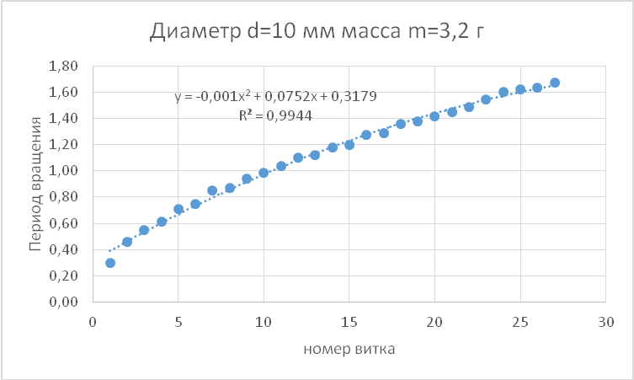 | 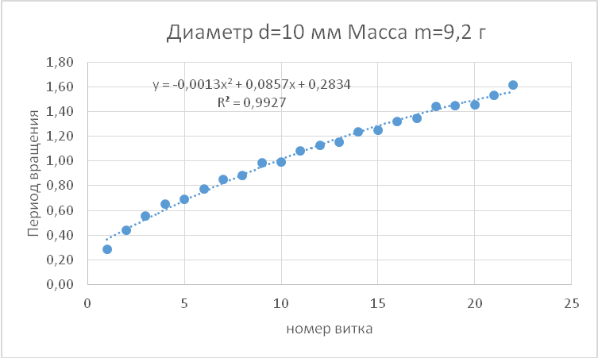

ЗАВИСИМОСТЬ ПЕРИОДА ВРАЩЕНИЯ ОТ МАССЫ ГРУЗА И НОМЕРА ВИТКА . D = 18,6 мм
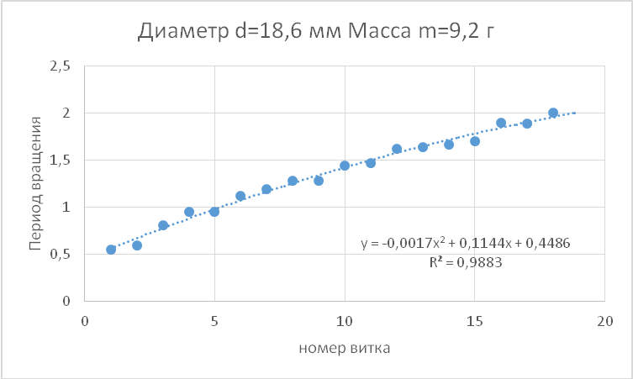

ЗАВИСИМОСТЬ УГЛОВОЙ СКОРОСТИ И УГЛА ОТКЛОНЕНИЯ ОТ НОМЕРА ВИТКА
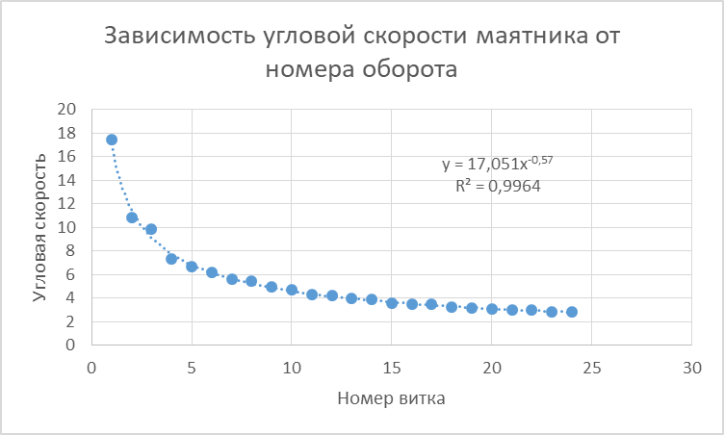 | 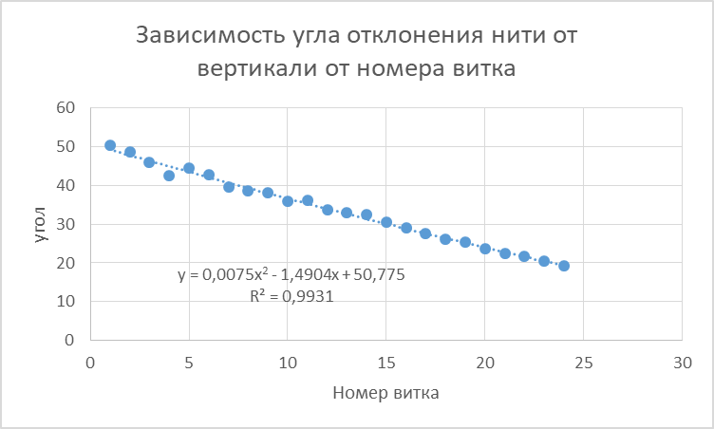

РЕЗУЛЬТАТЫ ИССЛЕДОВАНИЙ
  Траектория движения груза эвольвентного маятника представляет собой винтовую линию, огибающая поверхность которой имеет колоколообразную форму – начиная с радиуса стойки, она плавно расширяется, выходит на максимум и начинает сужаться.  В настоящей работе не исследовались последующие циклы колебательно-вращательного движения груза. Когда нить раскручивается полностью, груз продолжает вращаться, нить начинает наматываться на стойку. Груз слегка поднимается и приближается к стойке. Достигнув её, он отражается и маятник начинает вращаться в обратную сторону. Нить разматывается, затем вновь наматывается. Постепенно такие возвратно-вращательные движения затухают. | В процессе вращения  период  - растёт равномерно с номером витка;  - не зависит от массы груза;  - увеличивается с ростом диаметра стойки  угловая скорость  убывает пропорционально квадрату номера витка  угол между нитью и стойкой  убывает прямо пропорционально номеру витка  шаг винтовой линии  незначительно увеличивается в процессе раскручивания.  радиус витка  вначале растёт пропорционален квадрату номера, постепенно перестаёт расти и даже убывает | Сравнение с коническим маятником  - период не зависит от массы  - период не зависит от амплитуды  - период зависит от длины подвеса
СВОЙСТВА И ХАРАКТЕРИСТИКИ
ЭВОЛЬВЕНТНОГО МАЯТНИКА

КИРИЧЕНКО ДАРЬЯ
10 КЛАСС

СТАВРОПОЛЬ
ОБРАЗОВАТЕЛЬНЫЙ
ЦЕНТР «ПОИСК»

НАУЧНЫЙ
РУКОВОДИТЕЛЬ
С.А.КОЗЛОВ

